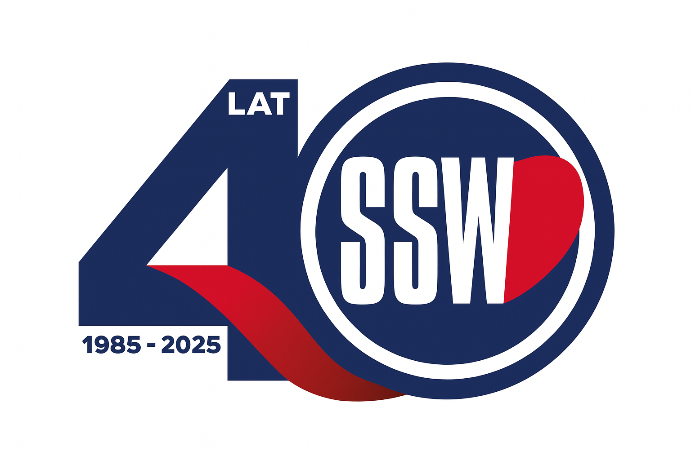

Ciechanów, dnia 03.10.2025r.

ZP/2501/84/25

**Informacja z otwarcia ofert**

dotyczy: postępowania o udzielenie zamówienia publicznego na Zakup sprzętu i aparatury dla oddziału anestezjologii i intensywnej terapii

Specjalistyczny Szpital Wojewódzki w Ciechanowie informuje, że do upływu terminu składania ofert, tj. do godz. 10:00 w dniu 03.10.2025r. złożono następujące oferty:

|  |  |  |  |
| --- | --- | --- | --- |
| **Nazwa pakietu/Wykonawca** | **cena oferty netto PLN** | **cena oferty brutto PLN** | **kwota przeznaczona na sfinansowanie PLN** |
| Pakiet 1 - Bronchofiberoskop z wyposażeniem | x | x | 52 000,00 |
| Bajmed sp. z o.o. ul. Sobieskiego 53, 58-500 Jelenia Góra NIP: 7773351627 | 48 000,00 | 52 440,00 | x |
| Pakiet 2 - Bronchofiberoskop intubacyjny | x | x | 38 000,01 |
| Bajmed sp. z o.o. ul. Sobieskiego 53, 58-500 Jelenia Góra NIP: 7773351627 | 34 000,00 | 36 720,00 | x |
| Pakiet 3 - Mobilny aparat USG z głowicą liniową | x | x | 30 000,00 |
| Philips Polska Sp. z o.o. Aleje Jerozolimskie 195 B, 02-222 Warszawa NIP: 5260210955 | 26 210,00 | 28 306,80 | x |
| Pakiet 4 - Respirator transportowy | x | x | 80 000,00 |
| Ekomark Sp. z o. o. Ul. Boguckiego 1A, 01-508 Warszawa NIP: 522 24 80 049 | 74 074,00 | 79 999,92 | x |

*Paulina Witkowska*

*Referent*

*Sekcja ds. zamówień publicznych*